Қысқа мерзімді жоспар
Пән: Дүниетану  Бөлім: Өзім туралы |  | Мектеп: Зейтін Ақышев атындағы жалпы білім беретін орта мектеп
Күні:  Сынып: 1 |  | Мұғалімнің аты-жөні: Д.Б.Қабылқайыр  Қатысқандар саны: 12  Қатыспағандар саны: 12
Сабақтың тақырыбы: | Күн тәртібі
Сабаққа негізделген оқу жоспары: | 1.1.2.4. күн тәртібін сақтау маңызын түсіндіру және күн тәртібін құру
Сабақ жоспары: | күн тәртібін құрып үйрену және оның маңыздылығын түсінеді
Ойлау дағдылары: | Білу, түсіну, қолдану
Бағалау критерийлері: | - күн тәртібін құрады  - күн тәртібінің пайдасын түсінеді  - сұрақтарға жауап береді
Тілдік мақсат: | Күн – день – day  Күн тәртібі – режим дня – daily regime  Апта – неделя – a week  Дүйсенбі – понедельник – monday  Сейсенбі – вторник – tuesday  Сәрсенбі – среда – wednesday  Бейсенбі – четверг – thursday  Жұма – пятница – friday  Сенбі – суббота – saturday  Жексенбі – воскресенье – sunday  Тіреу сөздер: күн, апта, күн тәртібі
Құндылықтарды дарыту: | Уақытты тиімді пайдалануды үйрету
Пән аралық байланыс: | Ағылшын, музыка
АКТ қолдану дағдылары: | видеоролик
Бастапқы білім: | Күнделікті өмірде керек заттар

Сабақ барысы
Сабақтың жоспарланған кезені | Сабақ барысындағы іс-әрекет | Ресурстар
Сабақтың барысы  3 мин  10 мин | Психологиялық ақуал  Шаттық шеңбері: «Мен сені көргеніме қуаныштымын, себебі.....»  (МК) оқушыларға тілдері әр түрлі уақытты көрсетілген қағаздар таратылады  1-сағат 17:13  2-сағат 20:40  3-сағат 15:45  Оқушылар бірдей сағат тілдері бойынша 3 топқа бөлінеді.  Әр топ сағаттағы көрсетілген уақыттарды айтып шығады. Сабақтың тақырыбын ашу үшін Интербелсенді тақтадан «күн тәртібі» жайлы бейнеролик көрсетіледі. Бейнероликті көріп болған соң «Қар кесегі» ойының ойнаймыз. Қар кесектерінде мынадай сұрақтар болады.  - Бір аптада неше күн бар?  - Апта күндерін атап шық.  - Сен сағат тани білесің бе, сыныптағы сағат нешені көрсетіп тұр?  - Күн тәртібі дегеніміз не? Сен оны қалай түсінесін?  - Сендерде күн тәртібі бар ма және сен оған сүйеніп жұмыс жасай аласын ба?  Дескриптор:  - оқушылар қойылған сұрақтарға жауап бере алады;  - уақыт, апта, апта күндері, күн тәртібі туралы ойларын айта алады;  ҚБ. Бүгінгі сабағымыз күнделікті күн тәртібі туралы.  Мен сендерді «Бағдаршам» түстері арқылы бағалаймын.  - өте жақсы  - - жақсы  - - орташа |   https://www.youtube.com /watch?v=KQ4Cpa7oayY
Сабақтың ортасы:  Саралау әдісі:  10 мин  Саралау әдісі:  10 мин | Тапсырма  1-тапсырма. (Т) Плакатпен жұмыс жасайды. Уақытты іс қимылдармен сәйкестендіру.  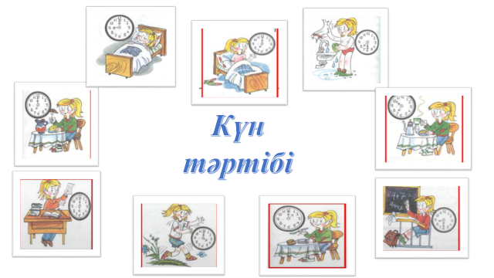  Дискриптор:  - балалар уақытты ажырата алады.  - уақыт пен іс-әрекетті сәйкестендіре алады.  ҚБ. «Карусель» әдісі арқылы топтар бір бірінің жұмыстарын тексереді. 5 жұлдызбен бағалайды.  Диалог  2-тапсырма: (Ө), (Ж) Әр бала өзінің күн тәртібін құрастырады және көршісіне таныстырады.  Дискриптор:  - оқушылар өз бетінше өздеріне тиімді күн тәртібін құра алады  - жұптағы досына өз күн тәртібін таныстыра алады  ҚБ. «Жетістік баспалдағы»     Тапсырманы  орындай алдым   Аздап қиналдым  Тапсырманы  орындай алмадым | 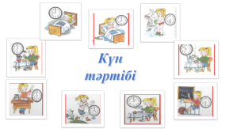  Тапсырманы  орындай алдым  Аздап қиналдым  Тапсырманы  орындай алмадым
Сабақтың соңы:  5 мин  2 мин | Рефлексия: «Бәрі ойдағыдай»  (Ұ) балалар қалпақты бір біріне береді, жылдамдықты күшейтіп отырады, музыка тоқтаған кезде қалпақ кімнің қолында қалса сол оқушы бүгінгі сабақ жайлы өз ойын айтады.  Кері байланыс:  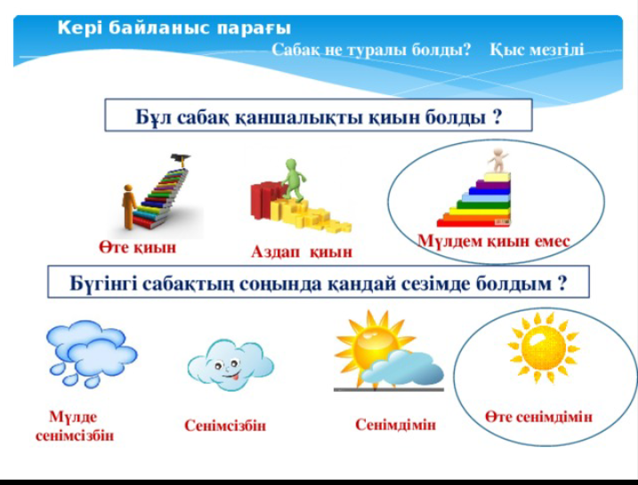 | 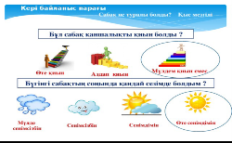
Саралау | Бағалау оқушылардың материалды меңгеру деңгейін қалай тексеруді жоспарлайсыз | Денсаулық және қауіпссіздік техникасының сақталуы
Саралау әдісінің «Бір тапсырма әртүрлі нәтиже» әдісі | Қалыптастырушы бағалау  - «Бағдаршам»  - «Карусель»  - «Жетістік баспалдағы» | АКТ-ні қолдану кезінде қауіпсіздік ережелерін сақтау

